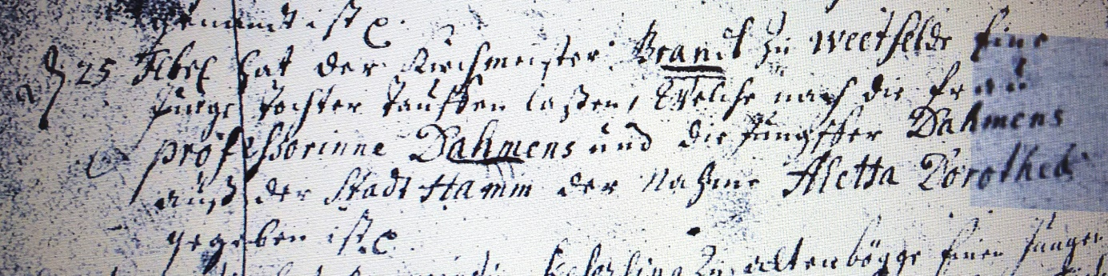

Kirchenbuch Bönen 1736; ARCHION-Bild 103 in „Taufen 1694 – 1764“
Abschrift:
„d 25 Febr. hat der Kirchmeister Brandt zu Weetfelde (Weetfeld, KJK) eine junge Tochter taufen laßen, welche nach der Frau Professorinne Dahmens und der Jungfer Dahmens auß der Stadt Hamm der Nahme Aletta Dorothea gegeben ist“.

